Colocación de la carga correcta en la secadora según el programa

En esta guía te explicamos para qué tipo de prendas son apropiados los diferentes programas de secado que incluye tu secadora LG.

Es **importante** que respetes la **carga máxima** de cada programa, pues están específicamente diseñados para ella y los resultados pueden no ser adecuados si llenas demasiado el equipo.

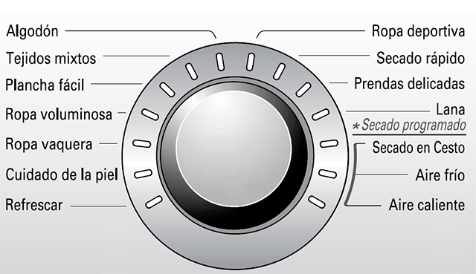

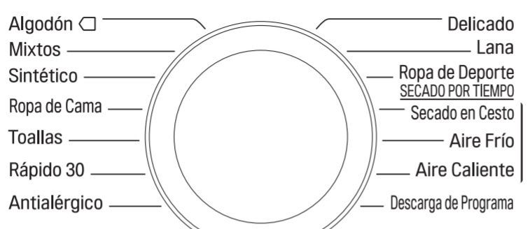

1. Misma estructura que la Microsite actual

Programa: Algodón

Extra

Seco Armario

Secado Plancha

Beneficios/ adecuado para:

Extra: Toallas, albornoces y ropa de cama (tejidos gruesos y acolchados)

Seco Armario: Toallas de baño, paños de cocina, ropa interior y calcetines de algodón (para tejidos que no necesitan plancha)

Secado Plancha: Ropa de cama, ropa de mesa, toallas, camisetas, polos y ropa de trabajo. (para tejidos que necesiten plancha).

Carga Máx.: 8kg/9 Kg (dependiendo de la carga máxima de la lavadora)

1. Misma estructura que la Microsite actual

Programa: Mixtos

Extra

Seco Armario

Secado Plancha

Beneficios/ adecuado para:

Extra: Chándales, anoraks, mantas, ropa de mesa y ropa de cama (tejidos gruesos y acolchados no necesitan plancha)

Seco Armario: Camisas y blusas (para tejidos que no necesitan plancha)

Secado Plancha: Pantalones, vestidos, faldas y blusas (para tejidos que necesiten plancha).

Carga Máx.: 4 kg

1. Misma estructura que la Microsite actual

Programa: Sintético

Seco Armario

Secado Plancha

Beneficios/ adecuado para:

Seco Armario: Camisas, camisetas, pantalones, ropa interior y calcetines (para tejidos poliamida, poliéster y acrílicos que no necesitan plancha)

Secado Plancha: Camisas, camisetas, ropa interior, anoraks y calcetines (para tejidos de poliamida poliéster y acrílicos que necesiten plancha).

Carga Máx.: 3,5 kg

1. Misma estructura que la Microsite actual

Programa: Ropa de cama

Beneficios/ adecuado para:

Ropa de cama y sábanas (para ropa voluminosa)

Carga Máx.: 2,5 kg

1. Misma estructura que la Microsite actual

Programa: Toallas

Beneficios/ adecuado para:

Toallas y fundas de almohada (para tejidos de algodón que no necesitan plancha)

Carga Máx.: 4,5 kg

1. Misma estructura que la Microsite actual

Programa: Rápido 30

Beneficios/ adecuado para:

Menos de 3 prendas ligeras y pequeñas (para una pequeña cantidad de prendas de poliamida, poliéster y acrílicas)

Carga Máx.: 1 kg

1. Misma estructura que la Microsite actual

Programa: Antialérgico

Beneficios/ adecuado para:

Algodón, ropa interior, sábanas y ropa de bebé (ayuda a eliminar alérgenos como los ácaros)

Carga Máx.: 1 kg

1. Misma estructura que la Microsite actual

Programa: Delicado

Beneficios/ adecuado para:

Seda, tejidos finos y lencería (para tejidos sensibles al calor, como tejidos sintéticos)

Carga Máx.: 1,5 kg

1. Misma estructura que la Microsite actual

Programa: Lana

Beneficios/ adecuado para:

Lana (para tejidos de lana)

Carga Máx.: 1 kg

1. Misma estructura que la Microsite actual

Programa: Ropa de deporte

Beneficios/ adecuado para:

Ropa de entrenamiento (para material de poliéster)

Carga Máx.: 2 kg